辐射安全所第三党支部召开支部大会
2026年4月20日上午，辐射安全所第三党支部召开全体党员大会，党支部14名党员参加。会议由党支部书记周强主持。
会上，全体党员集中学习了《求是》杂志发表习近平总书记重要文章《树立和践行正确政绩观》，认真落实“第一议题”制度；随后，围绕正确政绩观的科学内涵和实践要求，结合自身工作实际，就如何树立和践行正确政绩观开展交流研讨，进一步深化了对“政绩观为谁树、树什么样的政绩观、靠什么树政绩观”这一根本问题的认识。
最后，党支部按照组织委员周羿介绍入党积极分子的培养考察及支委会审查情况、与会党员充分讨论等程序，完成了发展对象的讨论确定工作。
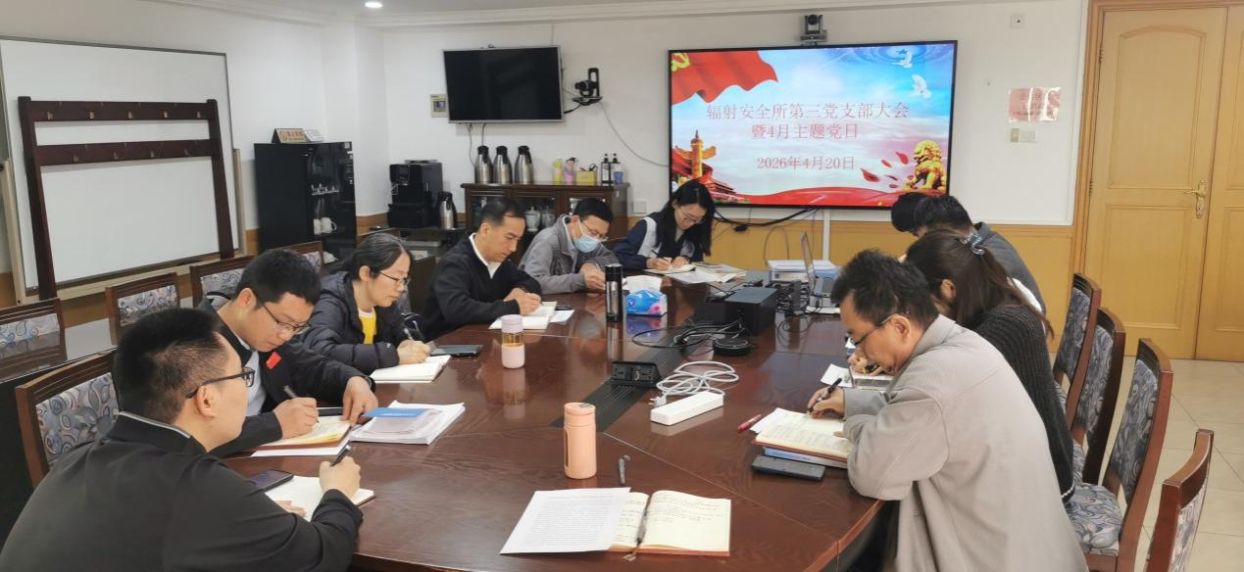
辐射安全所第三党支部 鞠金欣、周羿、周强 供稿
2026年4月23日

